**Дизайн - проект**

**По благоустройству придомовой территории**

**дома №20 по улице Школьная с.Видлица**

**Дворовая территория (текущее состояние)**

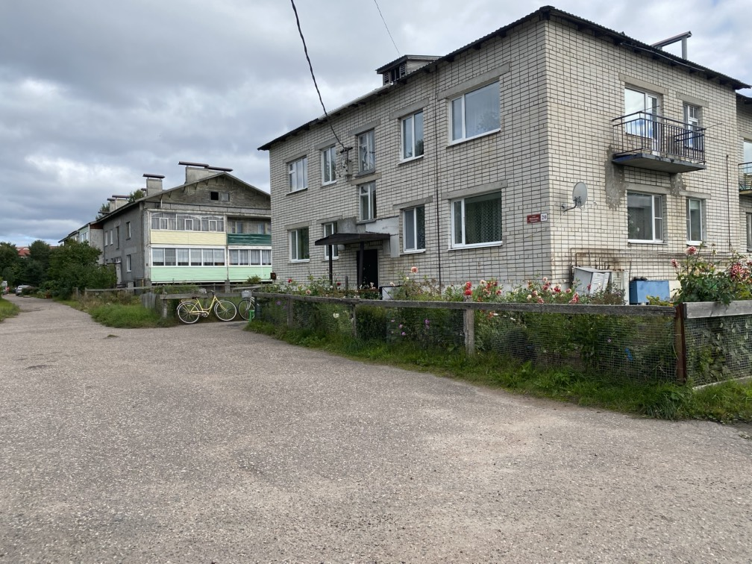

Проектом по благоустройству придомовой территории предусмотрено приобретение и установка уличных скамеек.

Габариты: 1,5х0,8х1,2м

Каркас: металл

Сиденье и спинка из бруска 40х40мм

Покрытие дерева: антисептик.

Покрытие металла: краска по металлу, цвет черный

Количество: 2 шт.

